متوسطة محمد ديب سبدو الموسم الدراسي 2021/2022 .
المادة : علـوم فيزيــائيـة و تكنولوجيا المدة:ساعة ونصف.
اختبار الفصــــل الثاني المستوى: الرابعة متوسط
ـــــــــــــــــــــــــــــــــــــــــــــــــــــــــــــــــــــــــــــــــــــــــــــــــــــــــــــــــــــــــــــــــــــــــــــــــــــــــــــــــــــــــــــــــــــــــــــــ
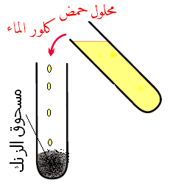
الوثيقة(1)
محلول كلور الزنك
الوثيقة(2)

التمـرين الأول : ( 06 نقاط).
بغرض تحضير محلول كلور الزنك نضع كمية من مسحوق الزنك Zn في أنبوب
اختبار ثم نسكب عليها كمية من محلول حمض كلور الماء (H⁺ + Cl⁻).
فنلاحظ حدوث فوران و انطلاق غاز وتشكل محلول شاردي لكلور الزنك
(Zn²⁺ + 2Cl⁻) .

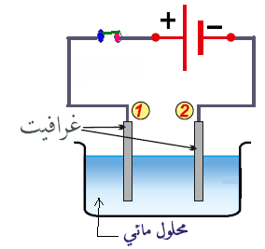
1- سم الغاز المنطلق و اكتب صيغته الكيميائية ؟
2- أكتب معادلة التفاعل الكيميائي بالصيغة الشاردية ثم وازنها.

3- نضع المحلول الناتج من التجربة السابقـة أي محلول كلور الزنك
(Zn²⁺ + 2Cl⁻) في وعاء للتحليل الكهربائي كما تبينه الوثيقة (2)
ثم نغلق الدارة :
- سم المسريين 1 و 2. و لماذا استعمل الغرافيت في هذه التجربة؟
- صف ما يحدث بجوار كل مسرى معبرا عنه بمعادلة كيميائية.
ج- أكتب المعادلة الإجمالية لهدا التحليل الكهربائي.

وثيقة : (4)
0
0
وثيقة : (3)
A
G
B
التمرين الثـاني : (06 نقاط) .

أراد عمر و علي إنتاج تيار كهربائي و من أجل ذلك استعملا الأدوات
و الوسائل الموضحة في الوثيقتين (3) و (4) .
- في أي من الوثيقتين (3) أو (4) نعتبر المغناطيس في حالة حركة ؟
علّل جوابك.
- ما نوع التيار الذي تم إنتاجه ؟ و ما هو رمزه ؟
- سم العناصر A,B,G.
- أذكر جهازا درسته يعتمد في عمله على هذه الظاهرة.

5. نستبدل العنصر(G) براسم اهتزاز مهبطي، فيظهر على شاشته المنحنى
وثيقة : (5)
الموضح في الوثيقة 5 .
- احسب كلا من التوتر الأعظمي ( Umax) و دور التيار (T)
إذا علمت أن الحساسية الأفقية هي :( 5ms/div) و الحساسية
العمودية هي: (10V/div ) .
ب) استنتج تواتر هذا التيار.

صفحــــــة 1/2
ـــــــــــــــــــــــــــــــــــــــــــــــــــــــــــــــــــــــــــــــــــــــــــــــــــــــــــــــــــــــــــــــــــــــــــــــــــــــــــــــــــــــــــــــــــــــــــــــ

الوضعية الإدمـاجية : ( 08 نقاط).
يمثل الشكل في الوثيقة (6) مخططا لتركيب كهربائي قي المنزل ، بحيث يحتوي هذا التركيب على 4 أخطاء ، بعضها يشكل خطرا على الدارة و أجهزتها و البعض الآخر يشكل خطرا على المستعمل.

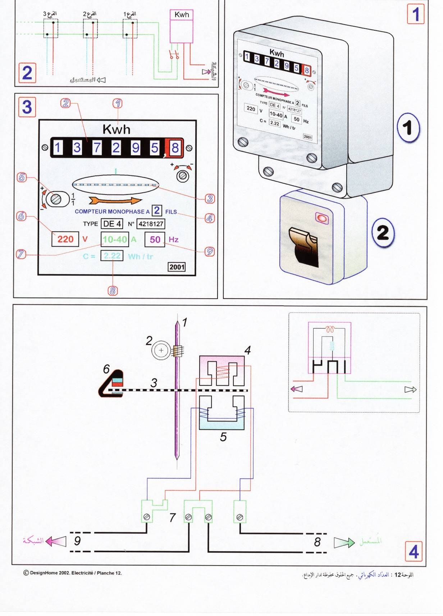
عداد كهربائي Compteur électrique

قاطع تفاضلي Disjoncteur différentiel

N
∼
∼∼
Ph
منصهرة A 15

L₂
L₁

500w3
220v
مأخذ بتوصيل أرضي
M
آلة غسيل ذات
هيكل معدني

الوثيقــة(6)

1/ أنقل الجدول التالي على ورقة الإجابة ثم أكمله.
رقم الخطأ | اسمــــه | خطر على الدارة أم على المستعمل | الحل المناسب
1
2
3
4
2/ ماذا تمثل الدلالات و الرموز التالية الموجودة على بعض أجهزة هذا التركيب ؟
( ∼ ) , 220V , 15 A , 3500 W

انتهـــــى صفحــــــة 2/ 2 بالتوفيق للجميع إن شاء الله
ـــــــــــــــــــــــــــــــــــــــــــــــــــــــــــــــــــــــــــــــــــــــــــــــــــــــــــــــــــــــــــــــــــــــــــــــــــــــــــــــــــــــــــــــــــــــــــــــ

